湖州师范学院医学院实验室电脑桌等家具项目竞争性谈判文件

一、招标项目名称及设备清单及要求：
1、项目名称：湖州师范学院医学院实验室电脑桌等家具项目（预算3.905万）
2、采购编号：XZ2015-060
3、设备清单包括设备名称、技术参数如下：
序号 | 设备名称 | 技术参数 | 单位 | 数量 | 备注
1 | 实验操作台 | 180*80*85，样式、材质、尺寸见27-310教室实物 | 台 | 3
2 | 磁性双面移动白板 | 中佳90*120型 | 块 | 4
3 | 双联电脑桌 | 1330*565*730mm，钢管2.5x2.5x0.8毫米，正面立管采用弧形管、钢板厚度0.8毫米，台面：前鸭后三方三聚氰氨防火板。样式、材质、尺寸见31-502教室实物，参照附图1 | 个 | 30
4 | 电脑椅 | 常规，参照附图2 | 个 | 60
二、投标人资质要求
投标人的投标文件中应包含以下内容（投标文件密封，所有证件均须真实、有效，复印件均须加盖公章，缺少以下任意一项内容即作无效标处理）
1、投标报价清单(含税金、运输费、管理费、措施费及安装费等全部费用。投标报价高于采购预算者视为无效报价。报价以人民币计，并以大写为准。)。
2、营业执照副本复印件。
3、税务登记证复印件。
4、提供投标代表身份证复印件；如非法人投标，另提供法人委托书、法人身份证复印件。
5、售后服务承诺书。
三、投标文件递交、开标时间：2015年8月3日上午9:30开标地点：湖州市二环东路759号湖州师范学院东校区明达楼202会议室 联系人：王老师 电话：0572-2321536
四、中标办法
根据产品技术性能、售后服务承诺等综合竞争性谈判（二次报价），确定最低价为拟中标单位。
五、付款方式：
校方对本项目将在验收合格之日起7个工作日内支付合同总金额的90%，余款一年后付清。
六、完工时间和质量保修期：
1、供货期限为： 2015年8月31日前安装调试完毕。
2、维修保修期自验收合格之日起至少两年。
湖州师范学院采购管理中心
2015年7月27日

附图1：
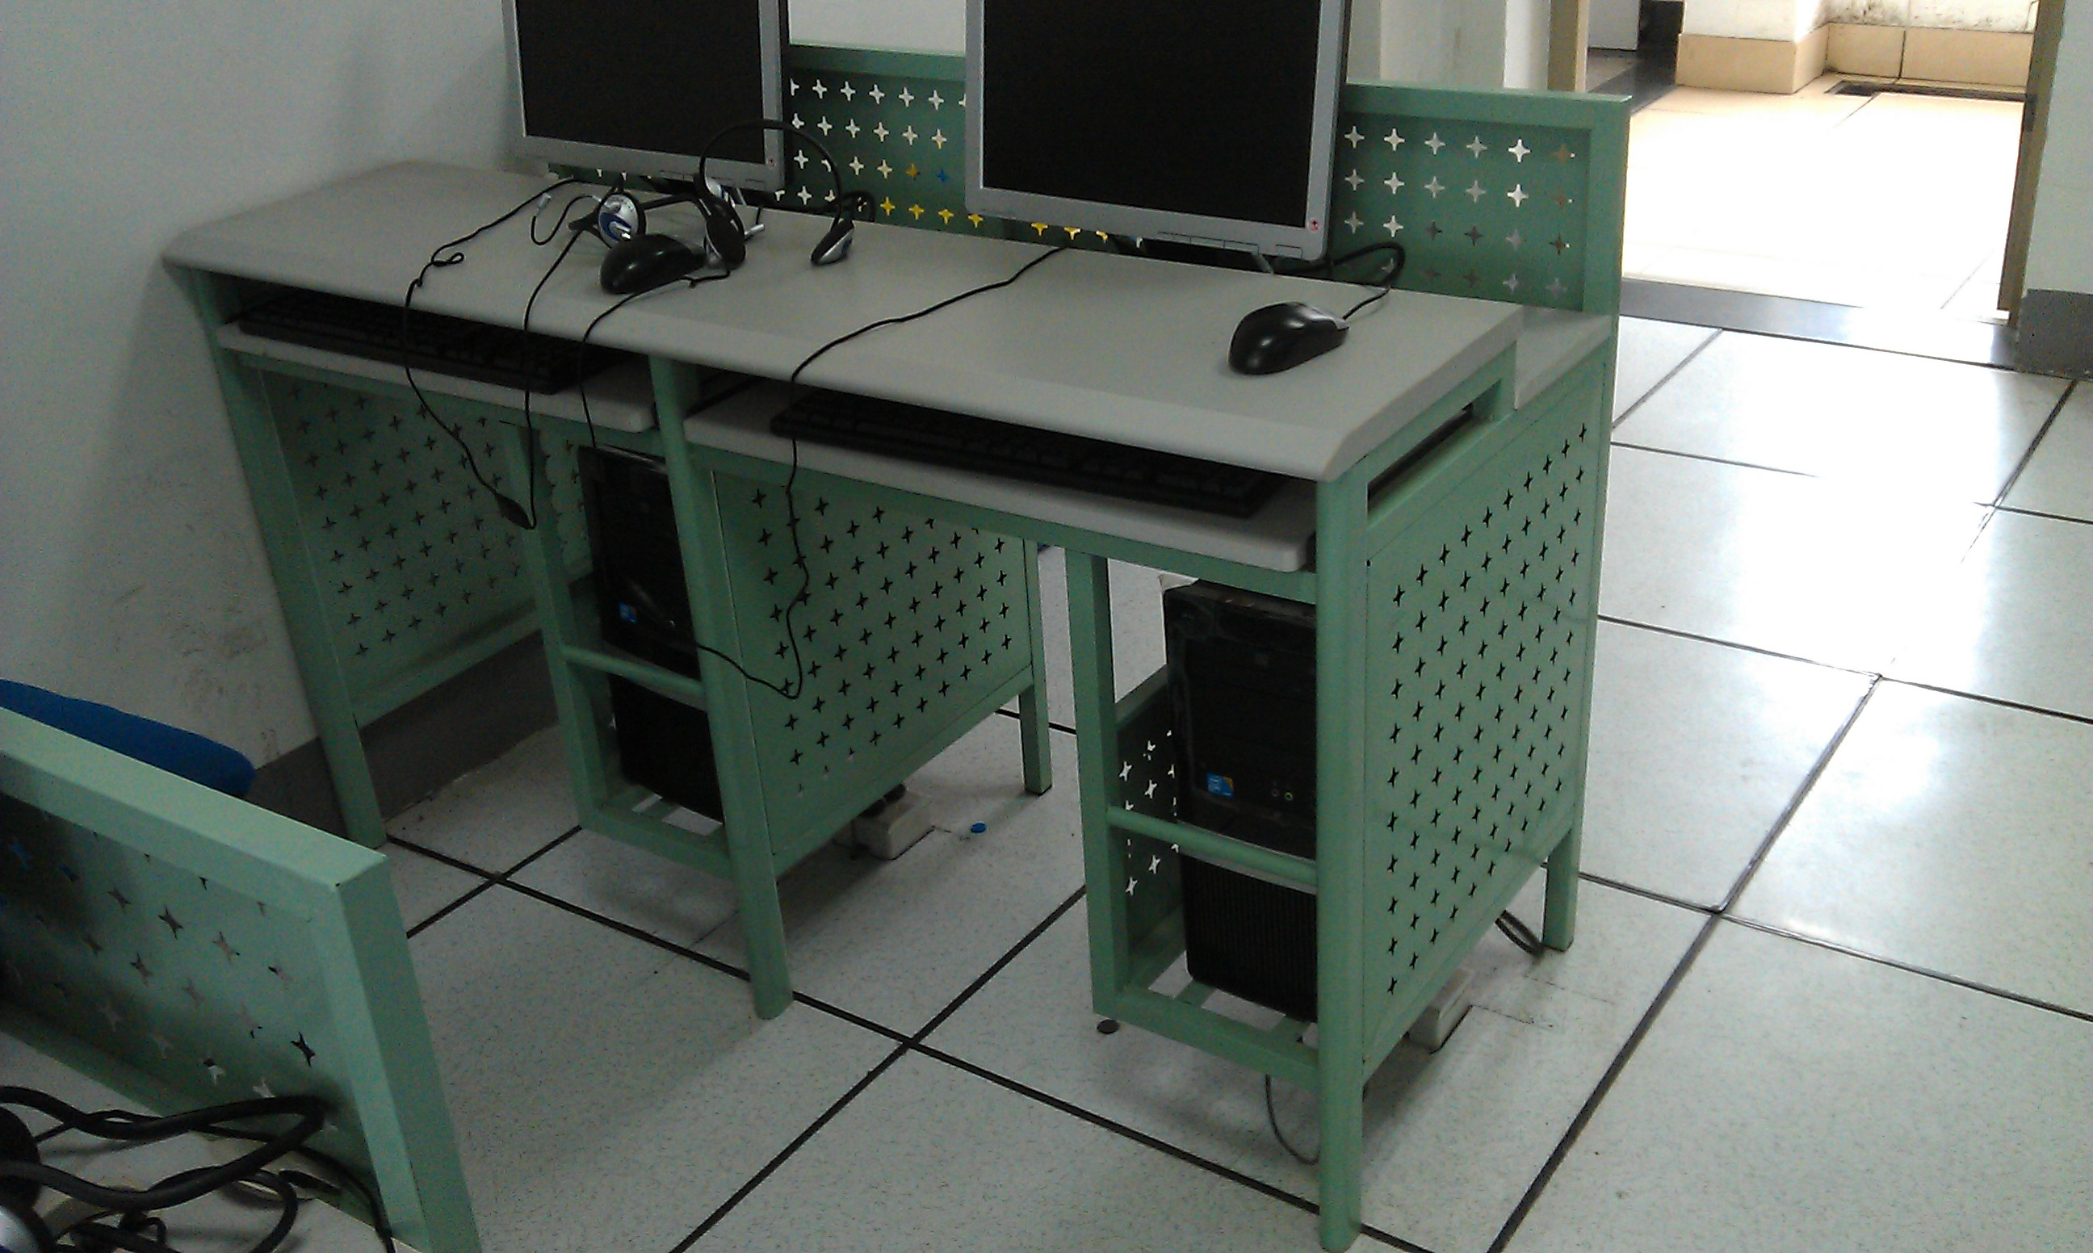

附图2：
